江苏省普通话水平测试新规程测试流程
测试流程：
1.签到区：考生按照准考证上的要求按时到达指定地点后，向考点工作人员出示身份证（原件）、准考证，身份证用于图像采集。
2.采集区及候测区：工作人员将分批采集考生信息（照片）等，并分配具体批次和测试间后进入候测区观看上机操作视频规范。
3.测试区：按照候测区指定批次进入测试区对应的测试间。

国家普通话水平测试指南
- 什么是普通话水平测试
国家普通话水平测试是通过计算机语音识别系统，部分代替人工评测，对普通话水平测试中应试人朗读的第一项“读单音节字词”、第二项“读多音节词语”和第三项“朗读短文”的语音标准程度进行辨识和评测。不同于测试员与应试人面对面的人工测试方式，它采用应试人直接面对计算机这种测试方式，其中第一项至第三项测试完全由计算机评分，最后一项由1位测试员+机器评测，取二者打分的平均值作为第四项成绩，随着普通话水平测试新规发布，考题由原来固定试卷及考题改为每小题（字、词、短文、表述题）由测试系统随机组卷而成，打破原来固化模式。
- 普通话测试流程和注意事项
国家普通话水平测试过程由人脸识别签到→信息采集→候测→测试四个主要环节组成。应试人参加普通话水平测试必须遵守国家普通话水平测试相关规定和当地测试机构制定的考场规则。
应试人在参加国家普通话水平测试的过程中须注意以下步骤和细节。
- 人脸识别签到区
信息化程度较高的考点已具备通过人脸识别技术与二代身份证原件读取比对签到，取代传统签到，避免重复使用纸笔，避免人员交叉感染，设备具备佩戴口罩签到功能，签到成功后方可进入信息采集区进行照片采集。
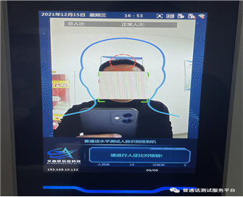
- 信息采集区
请应试人在测试当天携带您的身份证（原件）、准考证。首先，应试人在工作人员的安排下进入候测室信息采集区。在候测室，考务人员采集应试人的身份证信息、照片作为本次测试的认证信息，同时采集的照片用在普通话证书上。
第一步，请应试人将身份证贴到终端设备相应的位置上进行身份信息验证。
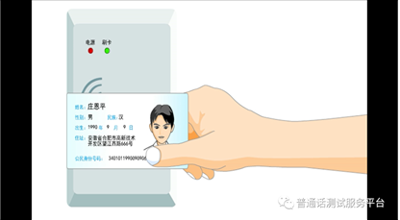
第二步，照片采集，请应试人坐到考务人员指定的位置上采集照片。
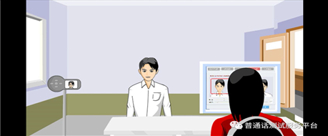
第三步，系统抽签，系统将会随机自动分配机器号给应试人，应试人应记住自己的考试机位号，或关注候测区工作人员指令。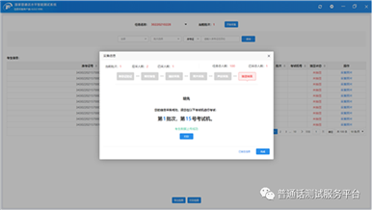
- 候测区
请考生在候测区认真观看上机操作视频规范，并及时关注工作人员相关指令。
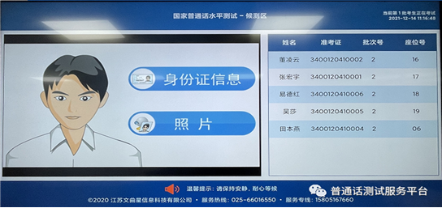
- 测试区
进入测试区，正式进入测试环节
01第一步
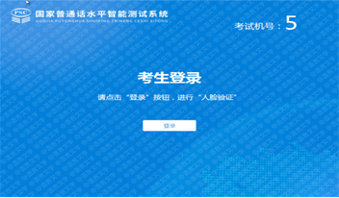
首先进入测试室后，戴上耳机，鼠标点击“登录”，进行人脸验证。
02第二步
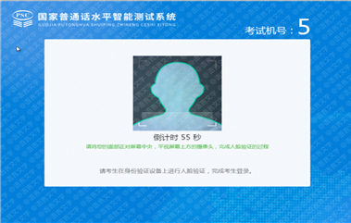
进行人脸识别，建议前后、左右、上下转动头脸，以便快速验证。
03第三步
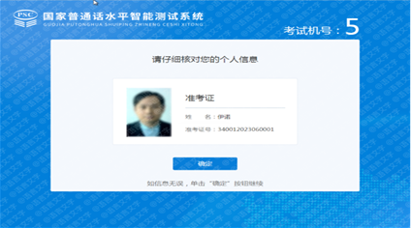
验证通过后，系统将会显示个人信息，请点击“确定”进入下一步。
04第四步
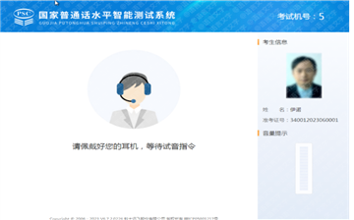
登录成功，系统提示“等待试音指令”。
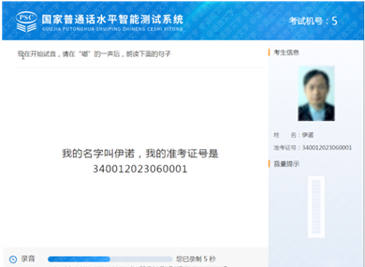
试音开始，系统会有提示音，请在“嘟”声提示后朗读界面上的文字。
05第五步
等待考试指令
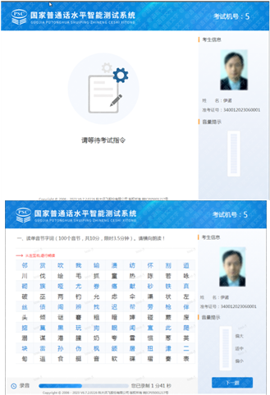
第一题测试时系统界面。控制好音量和语速，读完后点击“下一题”不要跨过不会读的单词，要逐个去读。
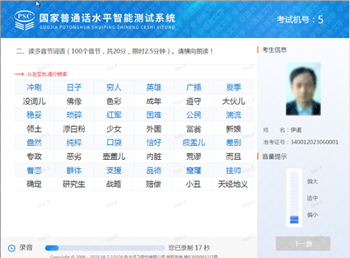
第二题测试时系统界面。控制好音量和语速，显示的字词读完后点击“下一题”。不要跨过不会读的词语，要逐个去读。
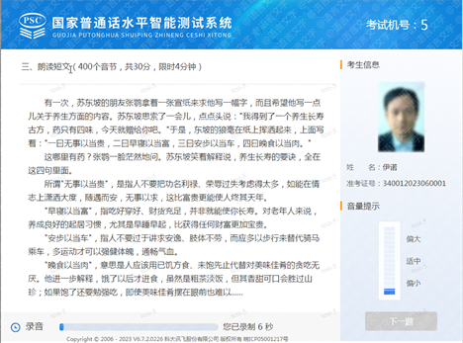
第三题测试时系统界面。请控制好音量和语速，显示的文章读完后鼠标点击“下一题”。
06第六步
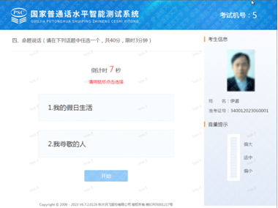
第四题测试时，系统会显示两个话题供您选择，您需要在10秒内用鼠标点选您准备说的题目。超过10秒未点击，将默认第一个话题。
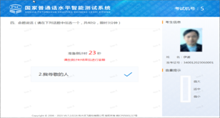
选择话题后，系统会给30秒的准备时间，构思一个自己大致要讲的框架，切记要坚持说够3分钟。
07完成考试
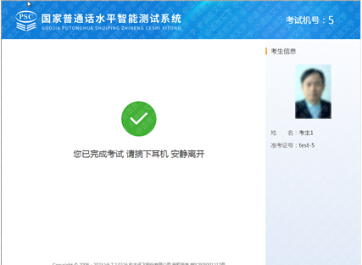
系统提示“您已完成考试，请摘下耳机，安静离开”。

